Министерство науки и высшего образования Российской Федерации  
Федеральное государственное бюджетное образовательное учреждение  
высшего образования

ТОМСКИЙ ГОСУДАРСТВЕННЫЙ УНИВЕРСИТЕТ  
СИСТЕМ УПРАВЛЕНИЯ И РАДИОЭЛЕКТРОНИКИ (ТУСУР)

Кафедра компьютерных систем в управлении и проектировании (КСУП)

РАЗРАБОТКА ПРИЛОЖЕНИЯ CONTACTSAPP

Календарный план и смета к лабораторной работе по дисциплине

«Системное программное обеспечение»

Выполнил:

Студент гр. 539-1

__________ Рахимов Ф.Р.

«___»____________2022 г.

Проверил:

доцент каф. КСУП

__________ Горяинов А.Е.

«___»____________2022 г.

Томск 2022

**Календарный план и смета**

Заработная плата младшего разработчика составляет 200 руб/час.

Календарный план представлен в Таблице 1.1.

Таблица 1.1 – Календарный план

|  |  |  |  |  |
| --- | --- | --- | --- | --- |
| № | Срок проведения  (начало-конец) | Описание | Срок выполнения | Стоимость  руб. |
| 1 | 2021.11.12-2021.11.12  (1 день) | Создание репозитория.  Создание проекта. | 1 час | 200 |
| 2 | 2021.11.21-2021.11.21  (1 день) | Разработка бизнес-логики приложения. | 7 час | 1400 |
| 3 | 2021.12.20-2021.12.20  (1 день) | Разработка пользовательского интерфейса и функционала приложения. | 3 часа | 600 |
| 4 | 2022.01.04-2022.01.04  (1 день) | Написание юнит-тестов.  Тестирование. | 4 часа | 800 |
| 5 | 2022.01.06-2022.01.06  (1 день) | Разработка дополнительного функционала приложения.  Сборка установочного пакета. | 5 часа | 1000 |
| 6 | 2022.01.18-2022.01.18  (1 день) | Составление итоговой документации  Составление пояснительной записки и ретроспективы. | 3 час | 600 |
|  | Итого: 4 месяца |  | 23 часов | 4600 |

Таблица 1.2 Смета

|  |  |  |
| --- | --- | --- |
| **№** | **Задача** | **Стоимость, руб** |
| **1** | Себестоимость программы | 4600 |
| **2** | Аренда жилого помещения | 2200 |
| **3** | Накладные расходы | 800 |
| **4** | Норма прибыли | 2400 |
|  | Итог: | 10000 |

Более детальная оценка сроков выполнения представлена на диаграмме Гантта, рисунок 1.1.

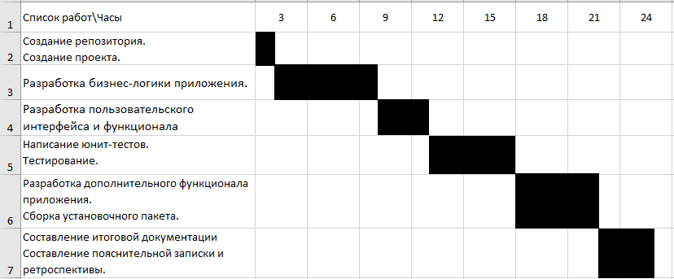

Рисунок 1.1 – Диаграмма Гантта